BASHKIA KOLONJË

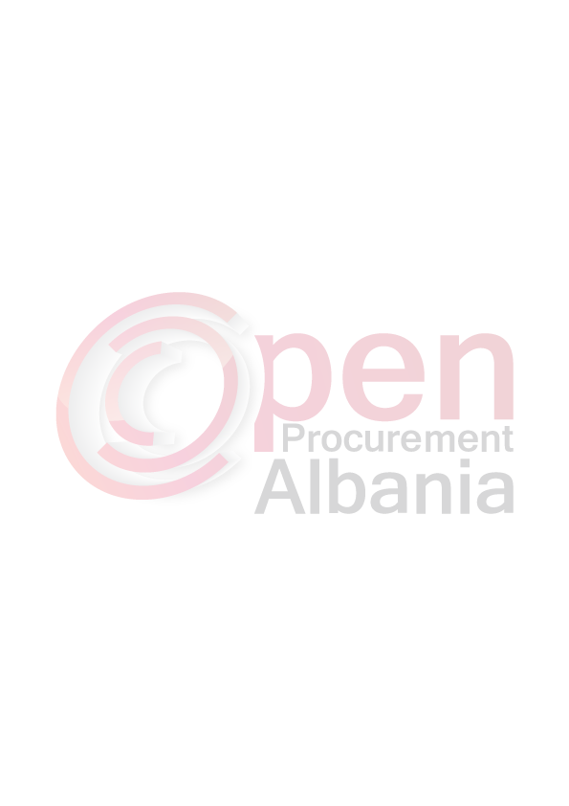
FORMULARI I NJOFTIMIT TE FITUESIT
Data: 31 / 03 / 2016

Nga : Bashkia Kolonjë Adresa:Sheshi '' RILINDJA '' TEL 08122225 ; 22 32 FAX 08122225

Për: O L S I Sh.p.k

Adresa: Fier Patos Griz,Fshati Grizë,Rruga Fier-Patos,Banesa në Km 6 ( OLSI ) Shpk
Procedura e prokurimit: Procedura Kërkesë për Propozim me mjete elektronike Përshkrim i shkurtër i kontratës: Blerje Karburant
Burimi i financimit: Vënë në dispozicion nga buxheti i vitit 2016 bazuar në vendimin e këshillit bashkiak nr.7,datë 19.02.2016 “ Për miratimin e buxhetit të Bashkisë Kolonjë për vitin 2016 ” .(Transferta e Pakushtëzuar , Specifike dhe të ardhurat e vitit 2016 ).
Fondi limit : 7 722 500 (Shtatëmilioneshtatëqindenjëzetëedymijëepesëqind) lekë pa tvsh .
Afati për realizimin e shërbimit : Nga nënshkrimi i kontratës deri 31.12.2016 .
Publikime të mëparshme : Buletini i Njoftimeve Publike DATA 15/03/2016 NR.10
Kriteret e përzgjedhjes së fituesit: çmimi më i ulët X oferta ekonomikisht më e favorshme 
Data e zhvillimit të tenderit/Hapja e ofertave: 21 / 03 /2016, ora 11 : 00
Njoftojme se, kane qenë pjesëmarrës në procedurë këta ofertues me vlerat përkatëse të ofruara:
1.Operatori Ekonomik Kastrati SHA me numër NIPT K 21711502 V,me përfaqësues ligjor z.Gani Kastrati dhe adresë : Durrës Lagja 14 rruga e “Tiranës” Ura e “Dajlanit”
Ka paraqitur ofertë për Gazoil 10 ppm 8.6 % Marzhi i Fitimit
për Benzinë pa plumb 8.6 % Marzhi i Fitimit

2.Operatori Ekonomik O L S I Shpk me numër NIPT J 63423463 I,me përfaqësues ligjor z.Agron Bulku dhe adresë :Fier Patos Griz,Fshati Grizë,Rruga Fier-Patos,Banesa në Km 6 ( OLSI ) Shpk .
Ka paraqitur ofertë për Gazoil 10 ppm 15.85 % Marzhi i Fitimit
për Benzinë pa plumb 15.91 % Marzhi i Fitimit

3. Operatori Ekonomik CELI OIL
Nuk ka dorëzuar ofertë ekonomike dhe asnjë dokument te kërkuar në DST .
Janë skualifikuar ofertuesit e mëposhtëm:
Përkatësisht për arsyet e mëposhtme:

1.Operatori Ekonomik CELI OIL
Nuk ka dorëzuar ofertë ekonomike dhe asnjë dokument te kërkuar në DST .

2.Operatori Ekonomik Kastrati SHA
a. Nga verifikimi i dokumentacioni të dorëzuar nga shoqëria Kastrati SH A rezultoi se mungon vërtetimi që ka paguar taksat dhe tarifat vendore për vitin 2015 lëshuar nga njësia e pushtetit vendor në të cilën ushtron aktivitetin (sipas QKR) dhe për pikën e distrubutorit përkatës brënda territorit të Bashkisë Kolonjë. (Në rastet e bashkimit të operatorëve ekonomikë, çdo anëtar i grupit duhet të paraqese vërtetimin për taksat dhe tarifat vendore).
Bazuar në kriteret e veçanta të kualifikimit pikën 2.2 Kapaciteti Ekonomik dhe Financiar pika 4 shoqëria Kastrati SH A nuk e plotëson këtë kriter.

b. Nga verifikimi i dokumentacioni të dorëzuar nga shoqëria Kastrati SH A rezultoi se ofertuesi nuk ka minimalisht 1(Një) pikë karburanti në Qytetin e Ersekës (të pasqyruar në (QKR) dhe të deklaroje se merr përsipër të sigurojë pikë furnizimi të paktën 1(Një) në Qytetin e Leskovikut dhe në aksin Ersekë-Tiranë. Deklarata të shoqërohet me adresat e pikave përkatëse dhe se ky shërbim duhet të sigurohet për 24 orë në çdo ditë të javës, për gjithë vitin.
Pra deklarata e dorëzuar nga shoqëria Kastrati SH A nuk është paraqitur sipas kritereve të veçanta të kualifikimit ,pika 2.3 kapaciteti teknik pika 4 pra nuk e plotëson këtë kriter.

c. Nga verifikimi i dokumentacioni të dorëzuar nga shoqëria Kastrati SH A rezultoi se vërtetimin e lëshuar nga OSHEE nuk e ka në emer të shoqërisë Kastrati SH A por është në emër të shoqërisë Kastrati shpk , pra operatori ekonomik që vërtetohet që nuk ka detyrime ndaj OSHEE është Kastrati shpk dhe jo operatori ekonomik Kastrati SH A .
Në kriteret e veçanta për kualifikim citohet saktësisht si më poshtë :
Vërtetimin që konfirmon shlyerjen e të gjitha detyrimeve të maturuara të energjisë elektrike të kontratave të energjisë që ka operatori ekonomik që është i regjistruar në Shqipëri.
Pra vërtetimi nga OSHEE, nuk konfirmon shlyerjen e detyrimeve të operatorit ekonomik Kastrati SH A duke mos plotesuar “Kriteret e vecanta per kualifikim” , pika 1, germa (d).

Nga verifikimi rezulton se: -dokumentacioni i paraqitur nga Operatori ekonomik
Kastrati SH A nuk eshte i plote dhe nuk perputhet plotesisht me kerkesat e Kritereve te Pergjithshme te Kualifikimit dhe Kritereve te Vecanta te Kualifikimit, duke rene ne kundershtim me Ligjin 9643, date 20.11.1996 “Per prokurimin publik” , Neni 46,Pika 1 si dhe Vendimit te Keshillit te Ministrave Nr. 914, date 29.12.2014 për “Rregullat e prokurimit publik”, Neni 27 si dhe me dokumentat e tenderit .

Pra duke qene se ky operator nuk ploteson disa prej kritereve të vendosura në DST, oferta e dorezuar prej tij nuk kualifikohet si oferte e rregullt dhe per kete arsye refuzohet.

Duke iu referuar procedurës së lartpërmendur, informojmë OLSI Sh.p.k me numër NIPT J 63423463 I se oferta e paraqitur, me një vlerë të përgjithshme për Gazoil 10 ppm 15.85 % Marzhi i Fitimit dhe për Benzinë pa plumb 15.91 % Marzhi i Fitimit është identifikuar si oferta e suksesshme.

Rrjedhimisht, jeni i lutur të paraqisni pranë Njësisë së Prokurimit Bashkia Kolonjë adresa : Sheshi '' RILINDJA '' sigurimin e kontratës, siç parashikohet në dokumentat e tenderit , brenda 30(Tridhjetëditëve) ditëve nga dita e marrjes/publikimit të këtij njoftimi.

Në rast se nuk pajtoheni me këtë kërkesë, ose tërhiqeni nga nënshkrimi i kontratës, do të konfiskohet sigurimi i ofertës suaj (nëse është kërkuar) dhe kontrata do t’i akordohet ofertuesit vijues në klasifikimin përfundimtar, oferta e të cilit është dorëzuar me një vlerë të përgjithshme prej [vlera përkatëse e shprehur në fjalë dhe shifra], siç parashikohet në nenin 58 të Ligjit nr.9643 datë 20.11.2006 “Për prokurimin publik”, i ndryshuar.

Njoftimi i Klasifikimit është bërë në datë 23 . 03 .2016

Ankesa: Nuk ka patur

AUTORITETI KONTRAKTOR

BASHKIA KOLONJË

KRYETARI

ARBEN MALO

